1. 小程序的特点

适合做简单的、用完即走的应用

适合低频的应用

适合性能要求不高的应用

1. 适合小程序的应用

饿了么、猫眼电影票、滴滴打车

不适合：知乎、斗鱼直播、阴阳师

1. text

text标签 和不使用 显示是一样的

但是只有用text标签包括的文字才能才按选中

1. style和class

style里应该设置动态样式，静态样式写样式表里(根据class)

1. \n

<text>Hel \n lo</text>

会换行显示

1. 分辨率和rpx

rpx可以根据屏幕宽度自适应。规定屏幕宽度为750rpx。

如iphone6，屏幕宽度375px,共有750个物理像素，则750rpx=375px=750个物理像素，1rpx=0.5px=1物理像素。设计师的图一般是750px。

1pt包含1/2/3个px

pt为逻辑分辨率，pt大小和屏幕尺寸有关，可以理解为长度和视觉单位。

px指物理分辨率，px是像素点

1. “”布尔值

小程序把””里面的当作字符串

vertical=”false” 结果是垂直的

vertical=”{{false}}” 结果是横向的

1. setData

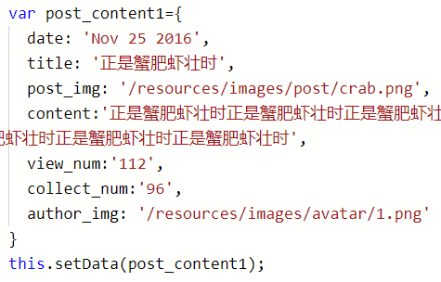

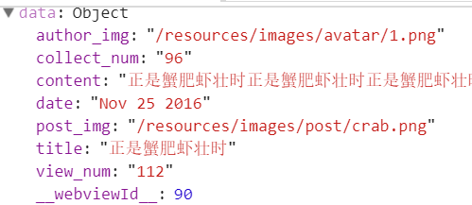

1. navigateTo与redirectTo

redirectTo 2个页面平级，没有返回键 页面onUnload

navigateTo 从父页面到子页面，子页面有返回键 最多有5级 页面onHide

1. bindtap catchtap

catchtap阻止冒泡

1. require脚本文件只能用相对路径
2. 自定义数据



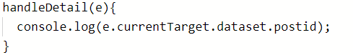

大写会自动转换为小写，连字符会转换为驼峰

data-postId -> dataset.postid data-post-id -> dataset.postId